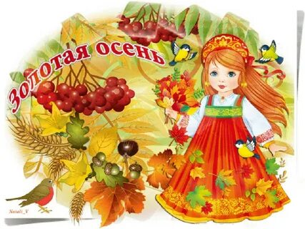

**Воспитатели группы** : Банных Елизавета Витальевна Iкк, Ткаченко Ольга Викторовна ВКК.

**Октябрь 2023г.**

**Творческо-познавательный**[**проект в средней группе**](https://www.maam.ru/obrazovanie/proekty-tvorcheskie)

**Воспитатели группы : Банных Елизавета Витальевна Iкк, Ткаченко Ольга Викторовна ВКК.**

**Цель проекта : Формирование умений наблюдать характерные явления осенней погоды, умение понимать и устанавливать связь между ними; развитие творческих способностей детей в разных видах деятельности.**

**Тип проекта : краткосрочный, творческо- познавательный**

**Сроки проведения: октябрь 2023г.**

**Форма проведения: групповая, дети-родители-педагоги**

**Задачи проекта :**

**Образовательные:**

**- формировать основы экологической культуры дошкольников через наблюдения, исследовательскую работу и работу с дидактическим материалом;**

**-формировать обобщенные представления о признаках природных объектов, устанавливать простейшие связи между ними.**

**Развивающие:**

**- развивать умение наблюдать за живыми объектами и явлениями неживой природы;**

**- развивать творческие и познавательные способности детей.**

**- развитие умений видеть красоту окружающего природного мира, разнообразия его красок и форм;**

**Воспитательные:**

**- воспитывать желания и умения сохранять окружающий мир природы;**

**- воспитывать чувства ответственности за состояние окружающей среды.**

**Ожидаемые результаты проекта :**

**1. Организация в группе образовательной деятельности по обозначенной теме в рамках проекта с учётом трёх направлений: познавательное, социально-коммуникативное, художественно-эстетическое развитие;**

**2. Совершенствование экологической среды группы;**

**3. Вовлечение родителей в педагогический процесс группы.**

**Продукт**[**проектной деятельности**](https://www.maam.ru/obrazovanie/proekty)**:**

**Выставка детских творческих работ из природного материала. *«Чудеса осени». Р*абота родителей и детей в творческой музыкальное развлечение *«Осенины – Праздник урожая».***

**Содержание проекта :**

**1 этап. Подготовительный.**

**Обсуждение темы и составление плана проекта.**

**Подбор методического и практического материала по данной теме.**

**Сбор природного материала и помещение его в уголке природы**

**Создание альбома осенних стихов с мнемотаблицами по теме.**

**2 этап. Выполнение проекта**

**В работе с детьми использовали разнообразные методы обучения:**

**наблюдения,**

**познавательное чтение,**

**продуктивная деятельность:**

**пластилинография,**

**рассматривание картин,**

**создание альбома «Хлеб всему голова»,**

**занятия-бесед познавательного характера,**

**создание дидактических игр.**

**В уголке природы размещали муляжи:**

**овощи, фрукты, также различный природный материал.**

**Дети учились различать их по внешнему виду, правильно называть.**

**Организовывали наблюдения за изменениями в природе.**

**С целью эмоционального погружения детей в тему использовали стихи осенней тематики.**

**3 этап. Результаты.**

**Выставка детских и совместно с родителями творческих работ «Чудеса осени».**

**Развлечение *«Осенины – Праздник урожая»***

**Создание альбома стихов и мнемотаблиц про осень.**

**Фотоотчёт по проекту.**

**Сбор природного материала и помещение его в уголке природы.**

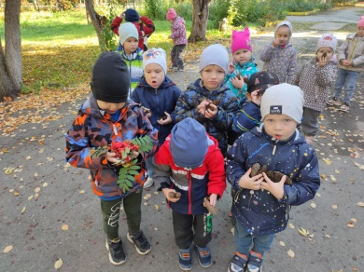

**Создание альбома осенних стихов с мнемотаблицами по теме.**

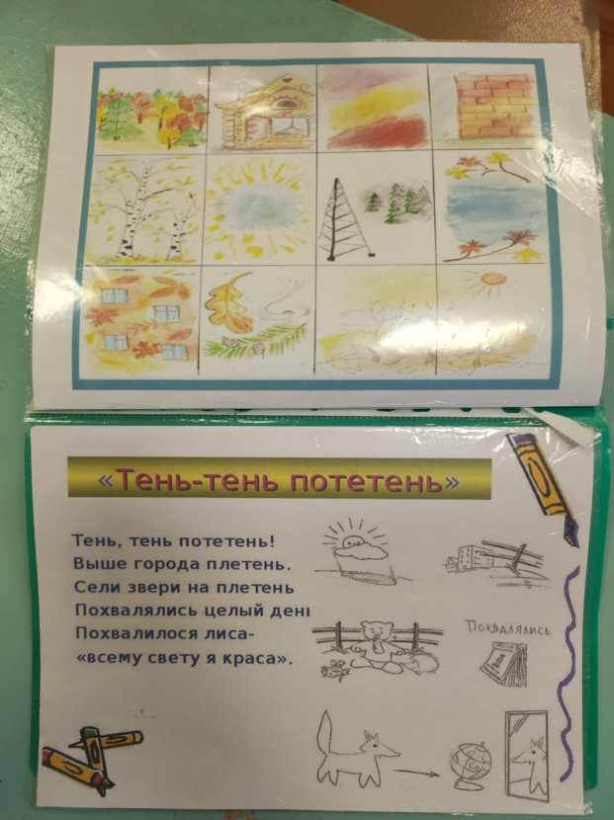

**Создание альбома «Хлеб всему голова».**

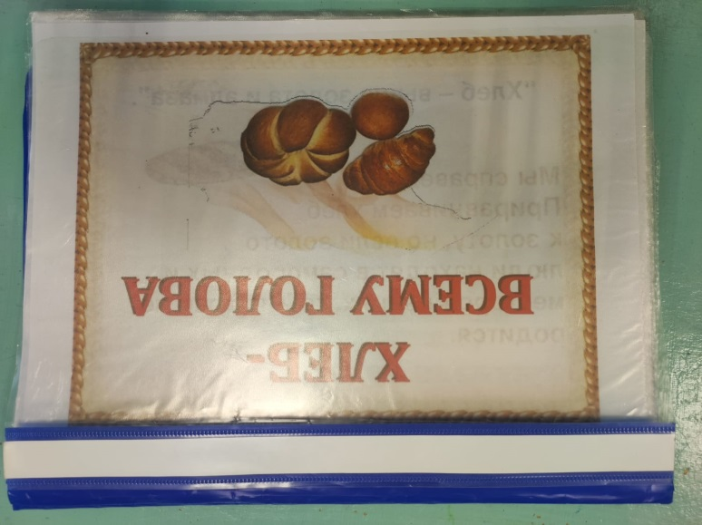 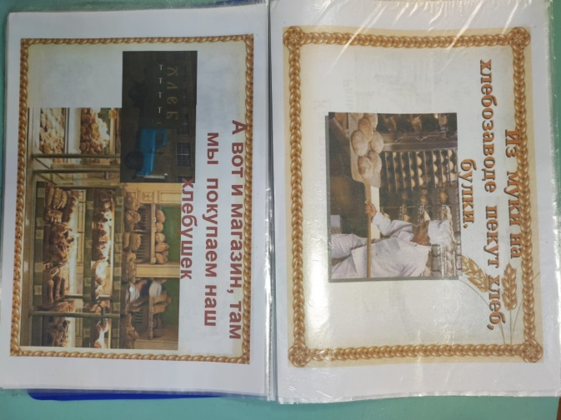

**Пластилинография по теме проекта «Осенние листочки».**

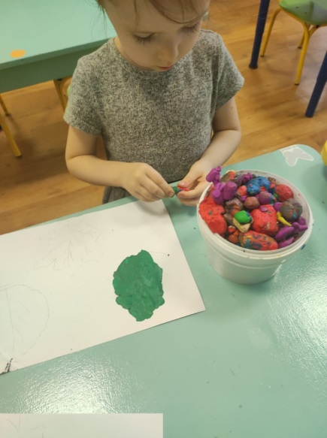 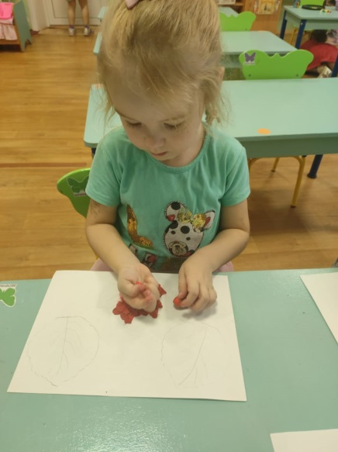

**Рассматривание картин по теме «Золотая осень».**

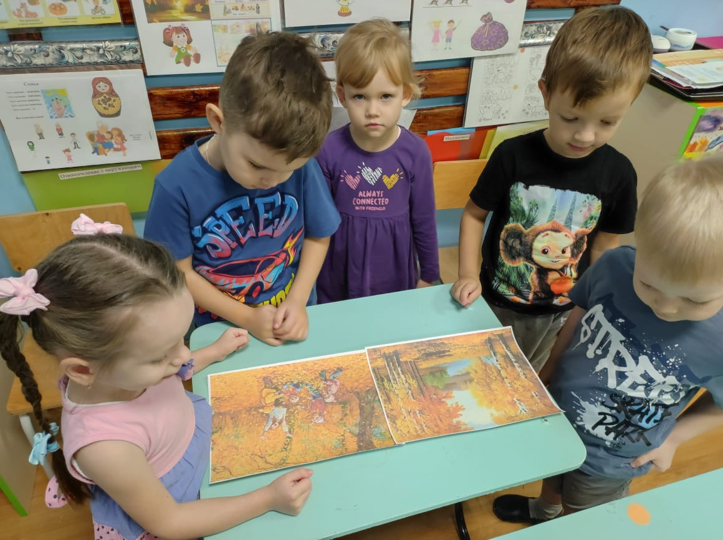

**Наблюдения осенних изменений на территории детского сада.**

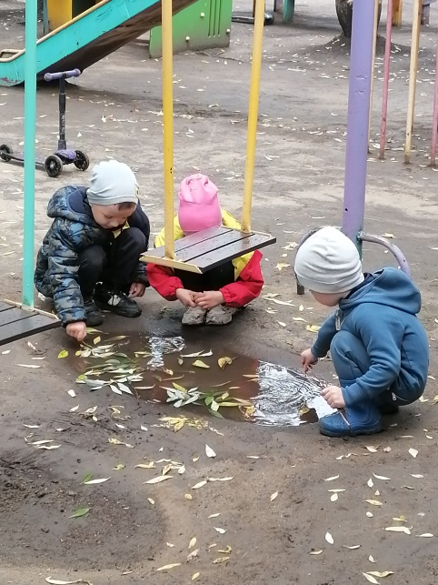 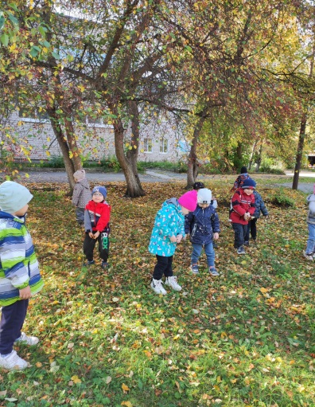 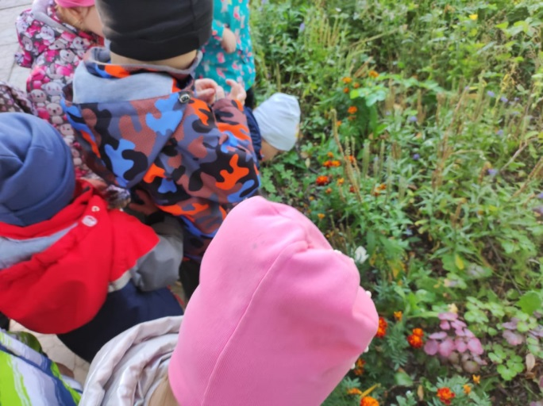

**Использовали разнообразные дидактические игры.**

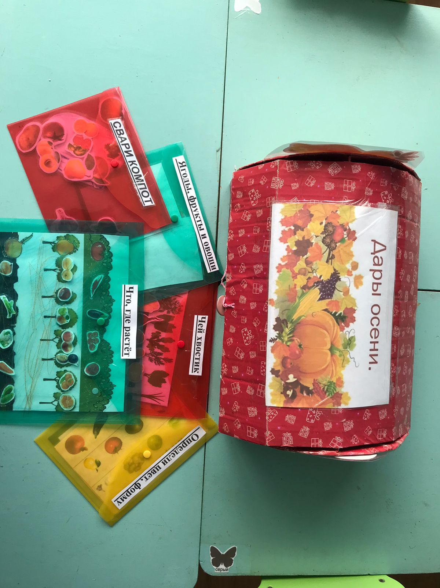

**Выставка детских и совместно с родителями творческих работ «Чудеса осени».**

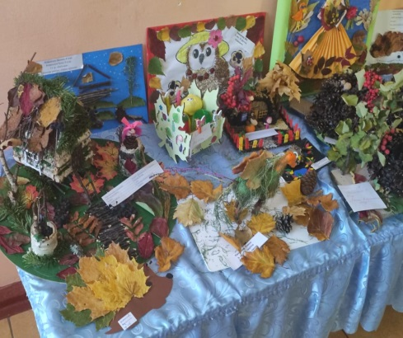 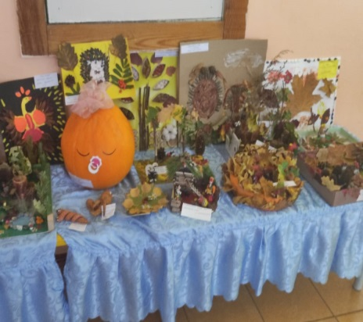  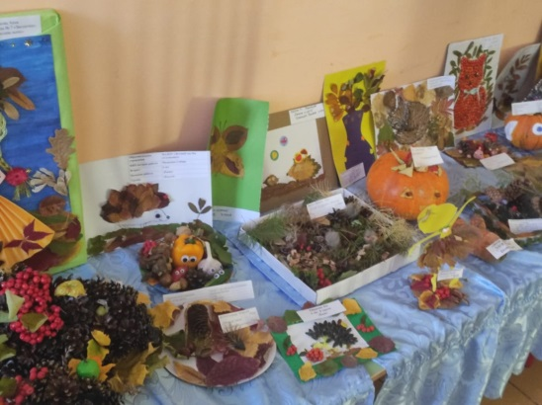

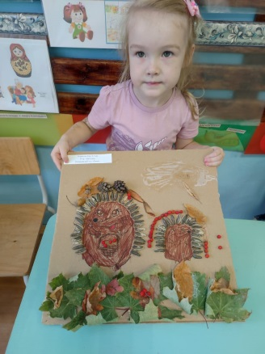 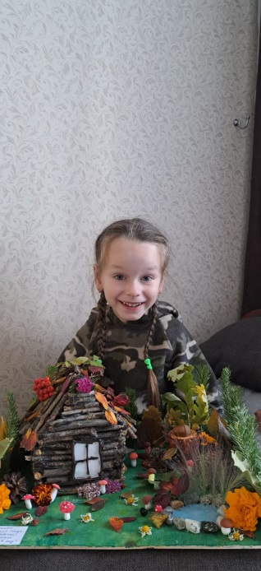 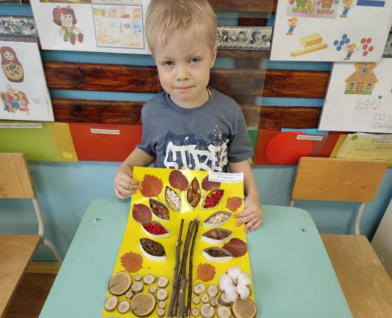 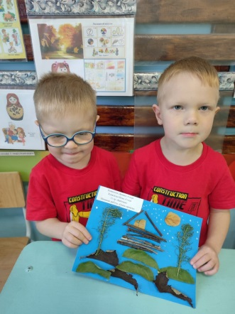

**Создание фото-выставки «Осенние фантазии».**

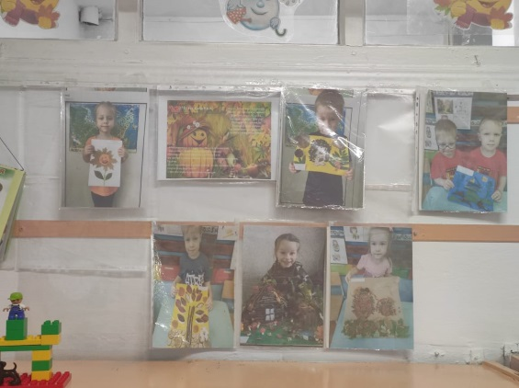

**Развлечение *«Осенины – Праздник урожая».***

